OKTATÓI FELHASZNÁLÓI SEGÉDLET – Konzultáció kiíráshoz

Konzultáció kiírása, módosítása

Lehetősége van új konzultációt kiírni. Ezt a ”Konzultációk” menüponton állva az ”Új konzultáció felvétele” gombbal teheti meg.
A gomb megnyomására a konzultáció előugró ablaka az ”Alapadatok” füllel jelenik meg és egyelőre az ablakban a további fülek nem látszódnak.
Az alapadatoknál a sárgával jelölt mezők kitöltése kötelező! Meg kell határoznia a konzultációs időszak kezdetété és végét, a konzultáció kódját, nevét és leírását.
A ”Jelentkezési feltétel hozzáadása” gombbal lehetősége van feltételt állítani a hallgatóknak a jelentkezéshez.
Miután kitöltésre kerültek a mezők, kattintson a ”Mentés” gombra, ezután meg fog jelenni az előugró ablakban a ”Konzultáció időpontjai” és a ”Jelentkezett hallgatók” fül.

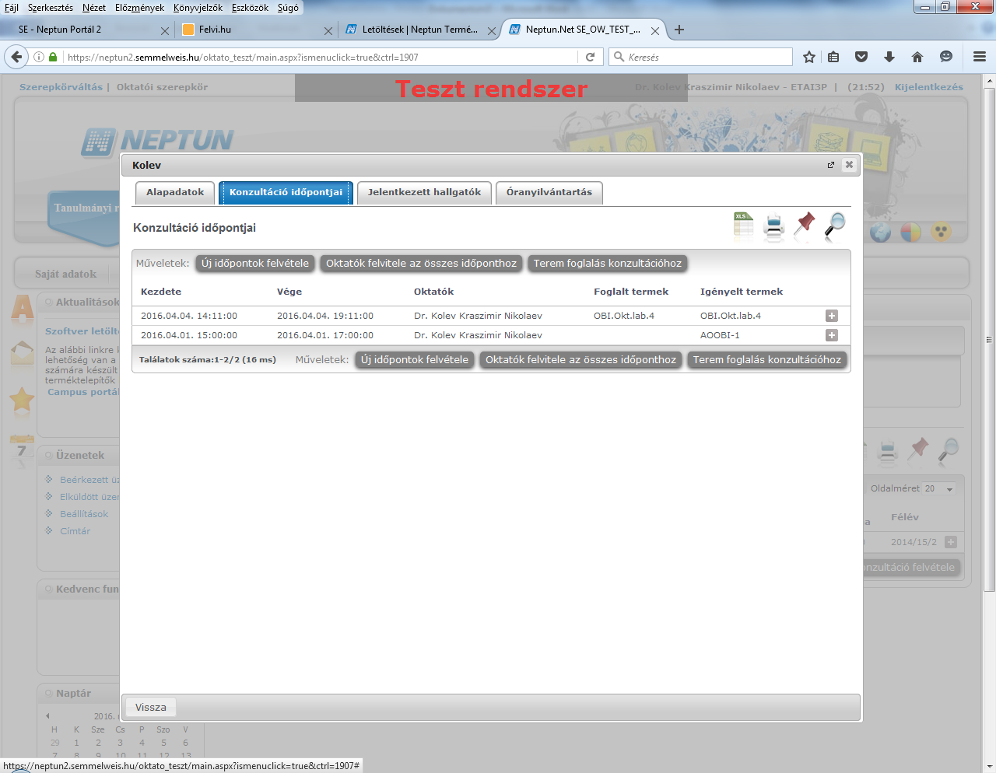
[Ide írhatja a dokumentumból idézett szöveget vagy egy érdekes kérdés összefoglalását. A szövegdoboz a dokumentum tetszőleges pontján elhelyezhető, és formázását a Rajzeszközök lapon adhatja meg.]
[Ide írhatja a dokumentumból idézett szöveget vagy egy érdekes kérdés összefoglalását. A szövegdoboz a dokumentum tetszőleges pontján elhelyezhető, és formázását a Rajzeszközök lapon adhatja meg.]
[Ide írhatja a dokumentumból idézett szöveget vagy egy érdekes kérdés összefoglalását. A szövegdoboz a dokumentum tetszőleges pontján elhelyezhető, és formázását a Rajzeszközök lapon adhatja meg.]

Új konzultációs időpontok és terem meghatározása
A ”Konzultáció időpontjai” fül alatt a kiírt konzultációknál megjelenik az ”Új időpontok felvétele” gomb.
Ezzel a gombbal tud konkrét konzultációt kiírni a meglévő időszakhoz. Az előugró ablakban kötelező mező az időszak, ez a konzultáció időintervalluma.
Az „Oktatók felvitele az összes időponthoz” gombbal külsős, vagy belsős oktatókat tud egyszerre az összes időponthoz rögzíteni. Intézményi oktató választása esetén egy előugró ablakban a már meglévő oktatói listából tud választani, külsős oktató felvitelekor Önnek kell beírni az oktató nevét!
Szintén a ”Konzultáció időpontjai” fül alatt a kiírt konzultációknál megjelenik a ”Terem foglalás konzultációhoz” gomb, mellyel meglévő kiírásaihoz választhat termet. A teremválasztást szolgáló előugró ablakban többek között kapacitás, telephely, épület, eszköz szerint is szűrhet teremre, de további számos szűrési lehetőség is rendelkezésére áll. A szűrési feltételek megadása után a ”Keresés” gombra kattintva tudja listázni az adatbázisból a megfelelő termeket, melyek az előugró ablak alján egy új mezőben jelennek meg. A listázott termek közül jelölőnégyzettel tud választani, majd véglegesítéshez nyomja meg a ”Kiválasztott termek hozzáadása” gombot. Ezzel bekerül a kiválasztott terem a konzultáció részletes adatai közé.

Csak azokat a konzultációkat tudja módosítani, melyeket Ön írt ki. Ebben az esetben a konzultáció alapadatait, jelentkezési feltételeit, konkrét konzultációs időpontjait és a foglalt termeket is módosítani tudja.

Meglévő konzultáció törlése:
Konzultációt akkor tud törölni, ha
- nincs rajta hallgató
- maga az oktató a konzultáció létrehozója

Figyelni kell arra, hogy ha a konzultációhoz van teremfoglalás, a teremfoglalásokat is törölni kell, minden alkalomtól.

